Бекітемін:
Оқу ісі жөніндегі орынбасары: ____________________

Бөлім: | Динамика негіздері
Педагогтың аты-жөні:
Күні:
Сынып: 9 | Қатысушылар саны: | Қатыспағандар саны:
Сабақтың тақырыбы: | Ньютонның екінші заңы, масса
Оқу бағдарламасына сәйкес оқыту мақсаттары: | 9.2.2.4 – Ньютонның екінші заңын тұжырымдау және оны есептер шығаруда қолдану
Сабақтың мақсаты: | - Ньютонның ІІ заңын тұжырымдайды  - a = F/m формуласын жазады және масса ұғымын түсіндіреді  - ІІ заңды бір күш әсер еткен жағдайдағы есептерге қолданады  - үдеудің күш пен массаға тәуелділігін талдайды
Құндылықтарға баулу: | «Адал азамат» бағдарламасы бойынша: Әділдік және жауапкершілік.  «Тура биде туған жоқ» (халық мақалы).  Құндылық топтық жұмыстағы жауапкершілік пен өзара құрмет арқылы жүзеге асады.
Сабақтың барысы:
Сабақтың кезеңі/ уақыт | Педагогтің әрекеті | Оқушының әрекеті | Бағалау | Ресурстар
Сабақтың басы  5 минут  Ұйымдастыру, қызығушылықты ояту, мақсат қою | Ұйымдастыру кезеңі. Сәлемдесу, түгендеу, бағалау парағын тарату.  Білімді өзектендіру: «Сәйкестендір». Интерактивті тақтада «Механикадағы күштер Пр. №2 Күшті өлшеудің практикалық тәсілдері» тақырыбының терминдері мен анықтамалары араласып берілген, оқушылар сәйкестендіреді.  Проблемалық сұрақ: Бос арбаны итеру оңай, жүкті арбаны итеру қиын. Неліктен? Күш, масса және үдеу қалай байланысқан?  Оқушылардың болжамдары тыңдалып, сабақтың тақырыбы мен мақсаты бірге анықталады. | Терминді анықтамасымен сәйкестендіреді.  Болжам айтып, мақсатты анықтауға қатысады. | ҚБ: ауызша кері байланыс, «Бас бармақ». | Слайд  Бағалау парағы
Сабақтың ортасы  15 минут  Кейс-стади. Өмірлік жағдаятты зерттеу | Кейс. Жүк тиелген көлік баяу үдейді – масса үлкен.  Топтарға 3 сұрақ: 1) Мұнда қандай физикалық құбылыс бар? 2) Оны қандай шамалар сипаттайды? 3) Мәселені қалай шешуге болады?  Кейсті шешуге қажетті теория (мұғалім слайдпен қысқа түсіндіреді, оқушылар Т-кесте толтырады):  - Ньютонның ІІ заңы: a⃗ = F⃗/m, немесе F⃗ = ma⃗ (F – тең әрекетті күш).  - Үдеу күшке тура, массаға кері пропорционал; бағыты күш бағытымен бағыттас.  - 1 Н = 1 кг·м/с².  - F⃗ = ma⃗; бірнеше күште – тең әсерлі күш. 1 Н = 1 кг·м/с².  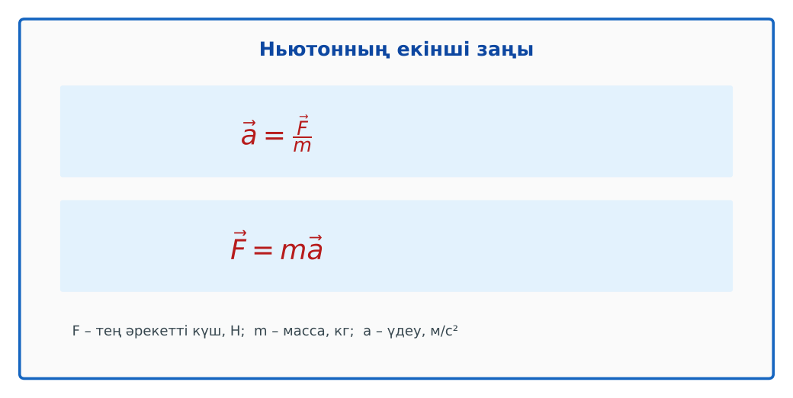  1-сурет. Ньютонның ІІ заңы | Кейсті талдап, сұрақтарға топпен жауап береді.  Т-кесте толтырады. | Дескриптор:  - Ньютонның ІІ заңын тұжырымдайды;  - топта/жұпта белсенді жұмыс істейді.  2 балл | Физика 9-сынып оқулығы  Кейс карточкасы
Сабақтың ортасы  8 минут  Кейсті шешу. Есептеу және дәлелдеу | Үлгі есеп / мысал. Екінші заң  1) m = 1500 кг көлік, a = 2 м/с².  2) F = ma = 3000 Н.  Жауабы: 3 кН.  ЕББҚ оқушыларына: жұп-тьютор (күшті оқушымен бірге жұмыс); терминдер сөздігі (қазақша – орысша) және сызбалар. | Есептеп, кейске негізделген шешім ұсынады. | Дескриптор: шешімді есептеумен дәлелдейді.  1 балл | Жұмыс дәптері
Сабақтың ортасы  2 минут  Сергіту сәті | «Молекулалар». Оқушылар қатты дене, сұйық, газ молекулаларының қозғалысын қимылмен көрсетеді. | Қимылмен орындайды. | Бағаланбайды: белсенділік пен көңіл-күй бақыланады | Тақтадағы нұсқаулық  Музыка (қалауынша)
Сабақтың ортасы  10 минут  Деңгейлік тапсырмалар (жеке жұмыс) | Оқушы деңгейін өзі таңдайды; А деңгейін орындаған оқушы В деңгейіне өтеді (тапсырмалар Қосымша 1-де).  А деңгейі (білу, қолдану):  Массасы 5 кг денеге 20 Н күш әсер етеді. Үдеуі?  В деңгейі (талдау):  Массасы 1 т көлік 10 с-та тыныштықтан 20 м/с жылдамдыққа жетті. Тең әрекетті күш?  С деңгейі (жинақтау, бағалау):  Бірдей күш 1-денеге 2 м/с², 2-денеге 3 м/с² үдеу береді. Екеуін біріктірсек, үдеу қандай болады?  ЕББҚ оқушыларына: белсенді рөл беру (уақыт сақшысы, материал таратушы); толтырылған үлгі есеп және бос орынды толықтыру тапсырмасы. | Деңгейін таңдап, жеке орындайды.  Жауап кілтімен өзін-өзі тексереді. | Дескриптор:  А: a = F/m формуласын жазады және масса ұғымын түсіндіреді – 2 балл  В: ІІ заңды бір күш әсер еткен жағдайдағы есептерге қолданады – 3 балл  С: үдеудің күш пен массаға тәуелділігін талдайды – 4 балл | Деңгейлік карточкалар  Жауап кілті
Сабақтың соңы  5 минут  Бекіту, рефлексия, үй тапсырмасы | Бекіту: Google Forms викторинасы (мұғалім алдын ала дайындайды). Сұрақтар:  - F = ma: 3 кг, 2 м/с² (6 Н)  - m 2 есе артса (F const) a? (2 есе азаяды)  - 1 Н = ? (кг·м/с²)  Google Forms: https://forms.google.com/  Рефлексия «Аяқталмаған сөйлем»: «Бүгін мен білдім...», «Маған қиын болды...», «Енді мен... аламын».  Үй тапсырмасы (таңдау бойынша):  - А: §14; 3 есеп.  - В: Арбаны итеру тәжірибесін сипаттау.  - С: Исаак Ньютонның «Принципиясы» туралы хабарлама. | Викторинаға жауап береді.  Балын қосып, өзін-өзі бағалайды.  Рефлексия жасайды. | Дескриптор: викторина сұрақтарының 80%-ына дұрыс жауап береді – 1 балл  Шкала: 90–100% «өте жақсы», 70–89% «жақсы», 50–69% «қанағаттанарлық» | Google Forms (QR)  Kundelik.kz
Мұғалімге ескерту: оқушылар жиі жіберетін қателер
- Үлкен күш – үлкен жылдамдық. → Үлкен үдеу.
Өмірмен байланыс
Жүк тиелген көлік баяу үдейді – масса үлкен.
Тапсырмалардың жауап кілті
Тапсырма | Жауабы
А | a = 4 м/с².
В | a = 2 м/с², F = 2000 Н.
С | m₁ = F/2, m₂ = F/3; a = F/(5F/6) = 1,2 м/с².
Қосымша 1 | 5 м/с².
Қосымша 2 | 2 есе азаяды.
Үлгі есеп | 3 кН.

Қосымша 1. Оқушыға арналған тапсырмалар парағы (басып шығаруға)
Аты-жөні: …………………………………… Сынып: ………… Күні: ……………

А деңгейі
Массасы 5 кг денеге 20 Н күш әсер етеді. Үдеуі?
____________________________________________________________________________________________
____________________________________________________________________________________________

В деңгейі
Массасы 1 т көлік 10 с-та тыныштықтан 20 м/с жылдамдыққа жетті. Тең әрекетті күш?
____________________________________________________________________________________________
____________________________________________________________________________________________
____________________________________________________________________________________________

С деңгейі
Бірдей күш 1-денеге 2 м/с², 2-денеге 3 м/с² үдеу береді. Екеуін біріктірсек, үдеу қандай болады?
____________________________________________________________________________________________
____________________________________________________________________________________________
____________________________________________________________________________________________

Қосымша тапсырмалар
1) F = 10 Н, m = 2 кг. a?
____________________________________________________________________________________________
2) Масса 2 есе артса, сол күште a?
____________________________________________________________________________________________
Қосымша 3. Тірек-конспект (бос орындарды сабақ барысында толтыр)
Тақырып: Ньютонның екінші заңы, масса

• ______________________ a⃗ = F⃗/m, немесе F⃗ = ma⃗ (F – тең әрекетті күш).
• Үдеу күшке тура, массаға кері пропорционал; бағыты күш бағытымен бағыттас.
• 1 Н = 1 кг·м/с².
• F⃗ = ma⃗; бірнеше күште – тең әсерлі күш. 1 Н = 1 кг·м/с².

Есімде қалған формула / ереже: ____________________________________________________________
____________________________________________________________________________________________
Қосымша 2. Бағалау парағы (әр оқушыға)
Кезең | Дескриптор | Балл | Менің балым
Кейс-стади. Өмірлік жағдаятты зерттеу | Дескриптор: - Ньютонның ІІ заңын тұжырымдайды; - топта/жұпта белсенді жұмыс істейді. | 2
Кейсті шешу. Есептеу және дәлелдеу | Дескриптор: шешімді есептеумен дәлелдейді. | 1
Деңгейлік тапсырмалар (жеке жұмыс) | Дескриптор: А: a = F/m формуласын жазады және масса ұғымын түсіндіреді – 2 балл В: ІІ заңды бір күш әсер еткен жағдайдағы есептерге қолданады – 3 балл С: үдеуді | 9
Бекіту, рефлексия, үй тапсырмасы | Дескриптор: викторина сұрақтарының 80%-ына дұрыс жауап береді – 1 балл Шкала: 90–100% «өте жақсы», 70–89% «жақсы», 50–69% «қанағаттанарлық» | 1
Барлығы | 11–13 «өте жақсы», 8–10 «жақсы», 6–7 «қанағаттанарлық» | 13

Қосымша 4. Көрнекілік (интерактивті тақтаға немесе басып шығаруға)
1-сурет. Ньютонның ІІ заңы

Суретпен жұмыс (сұрақтар): 1) Суретте қандай құбылыс/құрылғы бейнеленген? 2) Қандай физикалық шамалар көрсетілген және олар қалай байланысқан? 3) Суретке сүйеніп, өмірден бір мысал келтір.
Сандық ресурстар (QR-кодтар)
PhET – симуляция  https://phet.colorado.edu/en/simulations/forces-and-motion-basics   | Google Forms – викторина  https://forms.google.com/   | Bilimland – видеосабақ  https://bilimland.kz/   | OPIQ – цифрлық оқулық  https://www.opiq.kz/  

